Presseaussendung
25.04.2011

ÖM Jugend U16/18 – Zwei Titel und vier Medaillen

Der zwölfjährige Martin Christian Huber schafft die Sensation und gewinnt den Meistertitel bei den Bursche U-16. Die Steiermark siegt durch Laura Hiebler in der U-16 auch bei den Mädchen und holt insgesamt vier Medaillen.

Einen Auftakt nach Maß feiert der steirische Landesjugendtrainer Gert Schnider mit seinem Team bei den Österreichischen Jugendmeisterschaften im Wiener Jugendgästehaus in der Brigittenau. Traditionell werden die ersten Titel der Jugendbewerbe um die Osterfeiertage in den Altersklassen U-16 und U-18 vergeben.

Die U-16 ist diesmal fest in steirischer Hand. Die Mädchen feiern mit Laura Hiebler und Elke Carola Huber sogar einen Doppelsieg. Hiebler hat dabei das notwendige Quäntchen Glück auf ihrer Seite, von den Partien her hätte sich Huber den Sieg zumindest genauso verdient. Am Ende fehlt ihr ein halber Punkt in der Zweitwertung. Rang Drei geht an Valentina Bauer aus dem Burgenland.

Eine Sensation gelingt dem noch Zwölfjährigen Martin Christian Huber bei den Burschen U-16. Das steirische Ausnahmetalent spielt ein sicheres Turnier und lässt sich auch durch zwei Schwarzremisen gegen nominell schwächere Gegner in den Runden 1 und 3 nicht aus der Ruhe bringen. Die „big points“ gelingen Huber im Gegenzug mit zwei Schwarzsiegen gegen die Favoriten. Sowohl der Vorarlberger Titelverteidiger Luca Kessler als auch Elofavorit Christoph Menezes aus Wien werden von Huber taktisch überfahren und müssen sich mit Silber und Bronze begnügen. Stefan Kreiner und Karsten Bachner holen Rang 9 und 10. Bemerkenswert ist aber Rang 12 des noch zehnjährigen Bardhyl Uksini. Könnte gut sein, dass er in zwei bis drei Jahren in die Fußstapfen von Huber tritt.

Eine nicht erwartet Medaille gelingt der Außenseiterin Mina Monadjem von Styria Graz bei den jungen Damen U-18. Nur als Vorletzte des Teilnehmerinnenfeldes gesetzt gewinnt die Grazerin hinter den Vorarlberger Favoritinnen Annika Fröwisch und Michaela Kessler eine verdiente Bronzemedaille.

Einen Dreifachtriumph feiern die Kärntner mit Georg Halvax, David Wertjanz und Daniel Hartl in der U-18 der Burschen. Hier scheint sich das Spezialtraining mit Österreichs Nummer Eins Markus Ragger gerechnet zu haben. Die Steirer bleiben ohne Medaille belegen aber mit Lukas Handler und Marco Stagl die Plätze vier und fünf sowie neun durch Florian Penz.

Endstand Mädchen U-16
Rg. | Name | EloN | Bdld | Verein/Ort | Pkt. | Wtg1
1 | Hiebler Laura | 1799 | Stmk | Weiz | 5,5 | 27,5
2 | Huber Elke Carola | 1717 | Stmk | Schachfreunde Graz | 5,5 | 27
3 | Bauer Valentina | 1747 | Bgld | Sk Purbach | 5 | 28
 | Weiters…
9 | Vogel Doris | 1524 | Stmk | Styria Graz | 3 | 20
12 Teilnehmerinnen

Endstand Burschen U-16
Rg. | Name | Elo | Bdld | Verein/Ort | Pkt. | Wtg1
1 | Huber Martin Chr. | 2052 | Stmk | Schachfreunde Graz | 5,5 | 27
2 | Menezes Christoph | 2124 | Wien | Sk Wien-Ottakring | 5 | 29,5
3 | Kessler Luca | 2113 | Vbg | Dornbirn | 5 | 28
 | Weiters
9 | Kreiner Stefan | 1950 | Stmk | Gratkorn | 3,5 | 27,5
10 | Bachner Karsten | 1872 | Stmk | Spg. Liezen-Admont | 3,5 | 26
12 | Uksini Bardhyl | 1662 | Stmk | Schachfreunde Graz | 3 | 26
20 Teilnehmer

Endstand Mädchen U-18
Rg. | Name | EloN | Bdld | Verein/Ort | Pkt. | Wtg1
1 | Fröwis Annika | 1933 | Vbg | Bregenz | 6 | 25,5
2 | Kessler Michaela | 2015 | Vbg | Dornbirn | 5 | 24,5
3 | Monadjem Mina | 1492 | Stmk | Styria Graz | 4,5 | 25,5
10 Teilnehmerinnen

Endstand Burschen U-18
Rg. | Name | EloN | Bdld | Verein/Ort | Pkt. | Wtg1
1 | Halvax Georg | 2280 | Knt | Sk Mpoe Maria Saal | 6 | 30
2 | Wertjanz David | 2176 | Knt | Sc Die Klagenfurter | 5,5 | 28,5
3 | Hartl Daniel | 2257 | Knt | Sk Mpoe Maria Saal | 5 | 31,5
4 | Handler Lukas | 2253 | Stmk | Tsv Hartberg | 4,5 | 31
5 | Stagl Marco | 2087 | Stmk | Styria Graz | 4,5 | 30,5
 | Weiters…
9 | Penz Florian | 1872 | Stmk | Styria Graz | 3,5 | 26,5
20 Teilnehmer

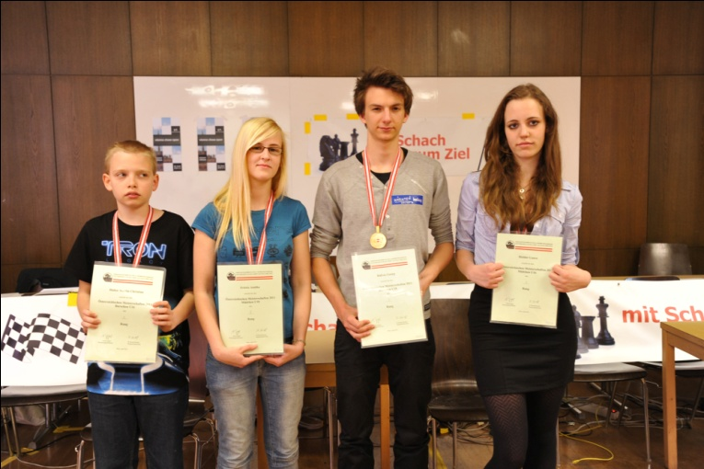
Huber, Fröwis, Halvax, Hiebler

Termine

27.04.-01.05.2011
10. Schach-Open Semriach
Semriach - Trattnerhof, 5 Runden Schweizer System, Auslosung: 27.04.2011, 17.00 Uhr.
Ausschreibung (pdf)

01.05.2011, Steirischer Blitzschachcup
Alfred Stich Gedenkturnier
Niklasdorf - Veranstaltungszentrum, Blitzturnier, Beginn 15.00 Uhr. Das Turnier zählt zum steirischen Blitzschachcup.
Ausschreibung (pdf), Info-Blitzcup (pdf)
03.05.-24.05.2011
Schachfreunde-Turnier
Graz - Landessportzentrum, 7 Runden Schweizer System, Nennschluss: Di 03.05.2011, 18.30 Uhr.
Ausschreibung (pdf)

Steirische Turniere siehe http://styria.chess.at
Bundesweite Turniere siehe http://www.chess.at
Europäische Turniere siehe http://www.europechess.net
Weltweite Turniere siehe http://www.fide.com

